**Batida B (se ganhar pistol e eco)**

<https://youtu.be/UQtLZaTeMqM?t=316>

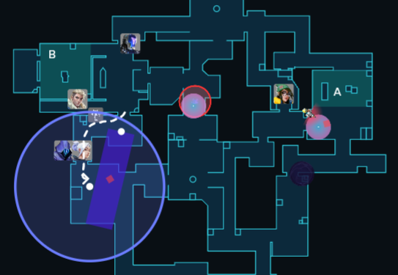

batida com ideia de fazer kill na kj ou quem quer que esteja marcando B e pegar vantagem de início.

Kj passa info do entry ou se é trabalhado.

**Se for A** 3 rodam e omen marca B/Mercado. Sova antes de rodar drona meio do mercado.

**Se passarem meio** **no alarme** sova drona da garagem para base. Jett soma mercado com kayo.

**Se for B** e não conseguir pegar a kill avançada voltar bomb.